Дополнительная общеразвивающая программа
«ДИЗАЙН+»

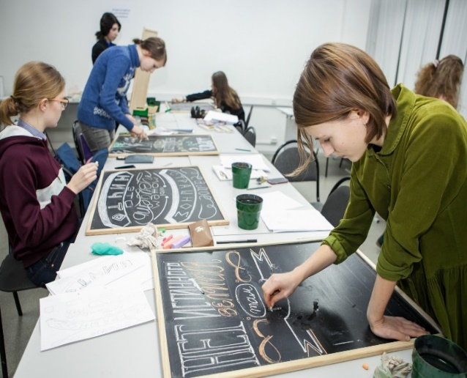 | - Педагог дополнительного образования:  Горбацевич Татьяна Юрьевна  - Направленность: Техническая  - Уровень: Базовый  - Продолжительность обучения: 2 года  - Форма обучения: Очная  - Особые условия для поступления: нет  - Сроки начала обучения: 15.09.2025  - Расписание занятий: среда 15.30 – 18.00  - Возраст обучающихся: 12-16 лет (6-9 класс)  - Количество обучающихся для поступления: 12  - Количество групп: 1  - Участники программы: Учащиеся г. Перми, имеющие базовые знания по основам дизайна.  - Место проведения занятий:  614000, г. Пермь, ул. Пушкина, 76 «Муравейник»

АННОТАЦИЯ К ОБРАЗОВАТЕЛЬНОЙ ПРОГРАММЕ

Программа предусматривает развитие у обучающихся инженерно-конструкторских способностей, графических навыков, нестандартного мышления, творческой индивидуальности. Современные краски, ткани, бумага, пластические материалы, обычные и электронные музыкальные инструменты, средства компьютерной графики, сценическое оборудование, полиграфия значительно обогащают возможность искусств и делают инженерию полноправным соучастником творчества в искусстве.
Программа формирует умственную активность, сенсорное восприятие, развивает логическое воображение, отвечает духовным запросам и интересам ребят, удовлетворяет их тягу к знаниям, художественному и техническому творчеству, способствует занятости детей, воспитывает в них творческое начало. Работа в этом направлении требует усидчивости, терпения, умения планировать свою работу, распределять время, закладывают серьезную основу для дальнейшей деятельности в самых разных общественных и производственных сферах, способствует формированию нравственных качеств – заботливого отношения к материальным ресурсам, а также влияет на формирование самостоятельности, уверенности в себе, повышение самооценки.
Цель программы – создание условий для творческого развития детей в процессе овладения приемами работы с чертежными инструментами в проектно-конструкторской деятельности.
Задачи программы:
Образовательные: улучшить навыки разных видов рисунка, работы в графических программах; познакомить с основными направлениями профессионального образования в области дизайна, современными художественными технологиями, в том числе 3Д моделированием; повысить уровень участия в конкурсах; способствовать формированию у них технического мышления и пространственных представлений, творческого воображения, художественно-конструкторских способностей; формировать знания и умения использования средств и способов преобразования материалов и информации в конечный потребительский продукт или услуги.
Развивающие: развивать эстетический вкус и художественную инициативу обучающихся; способствовать удовлетворению новых культурных и образовательных потребностей в подростковой и молодёжной среде; развивать самостоятельность и способность решать творческие и конструкторские задачи.
Воспитательные: формировать у обучающихся качества творчески думающей, активно действующей и легко адаптирующейся личности, которые необходимы в новых социально – экономических условиях, начиная от определения потребности в продукции до её реализации.
Планируемые результаты:
знать:
- графические программы для создания цифровых проектов;
- основные этапы художественного проектирования;
- приемы работы с 3Д ручкой;
- основные этапы архитектурного проектирования, основы макетирования;
- материалы и инструменты для разных видов рисунка;
- направления получения профессионального образования в области дизайна;
- технологии подготовки и участия в творческих конкурсах.
уметь:
- работать 3Д ручкой;
- работать в графических редакторах;
- выполнять несложные макеты архитектурных объектов, готовить проектную документацию;
- использовать различные графические материалы в зависимости от творческого замысла;
- формировать творческое портфолио.
Для успешного освоения данной программы необходимы базовые знания по композиции, цветоведению, свойств художественных материалов, владение основами академического рисунка, знание законов перспективы, ее видов; беглая работа на компьютере, работа с соцсетями и Интернетом.
В процессе практических занятий обучающимся часто придется проявлять свою творческую индивидуальность без предложенных готовых вариантов выполнения задания. Задания «по образцу» в программе сведены к минимуму. В результате дети начинают понимать, как рождаются новые идеи.
В программе предусмотрены экскурсии в галереи и выставочные пространства города, участие в культурных проектах различного уровня.
В конце учебного года обучающиеся студии участвуют в пленэре. Данные занятия являются формой итоговой аттестации в студии.
После прохождения каждого крупного раздела программы обучающиеся сдают зачет в форме итоговой работы. Работа выполняется по собственному замыслу и использованием художественной техники данного раздела. Оценка зачетных работ производится, как правило, в форме их коллективного просмотра с последующим обсуждением. В конце учебного года проводится итоговый годовой просмотр работ.
Прошедшие обучение по данной программе обучающиеся получат достаточные представления профессиональном самоопределении в области дизайна, а навыки и знания, полученные ими в процессе обучения, могут помочь им не только при выборе профессии, но и при адаптации в любой другой ситуации, т.к. активная жизненная позиция, навыки преобразовательной деятельности и творческое отношение к труду востребованы в любой профессии. При результативной работе обучающиеся смогут сформировать хорошее портфолио.

Учебный план

№ п/п | тема | 1-й год |  |  | 2-год
 |  | общее кол-во часов | в том числе |  | общее кол-во часов | в том числе
 |  |  | теория | практика |  | теория | практика
1 | Инженерная графика в дизайне | 30 | 4 | 26 | 30 | 4 | 26
2 | 3Д рисование | 30 | 4 | 26 | 30 | 4 | 26
3 | Рисунок | 30 | 4 | 26 | 30 | 4 | 26
4 | Художественное проектирование и конкурсы | 34 | 6 | 28 | 34 | 6 | 28
5 | Архитектурное проектирование | 48 | 8 | 40 | 48 | 8 | 40
6 | Компьютерная графика и проектирование | 42 | 6 | 36 | 42 | 6 | 36
 | Всего часов в учебном году | 204 | 26 | 178 | 204 | 26 | 178

